De LED

De LED

Een LED staat voor Light Emitting Diode en is een lichtgevende diode.   Voorlopig beschouwen we een LED als een vorm van een lampje waardoor we niet meer dan 20 mA stroom laten doorvloeien. De spanning over een LED varieert naargelang het type LED.  Voorlopig beschouwen we een spanningsval van 2 V over de LED als deze LED licht uitstraalt.

Wanneer we een (ongebruikte) LED in een schakeling plaatsen wordt de langste aansluitdraad verbonden met de positieve kant en de kortste aansluitdraad met de negatieve kant van het deelcircuit waarin de LED wordt geplaatst.  Dit is in onderstaande figuur weergegeven.

Led FOTO

Een LED laat, net als andere dioden, de stroom maar in één richting door.  Bij conventionele stroomzin, dit is als wordt aangenomen dat de stroom van positief naar negatief vloeit, zal de LED enkel licht geven als de positieve spanningsklem verbonden is met de anode van de LED en de negatieve spanningswaarde met de kathode.  In bovenstaande figuur is de anode voorgesteld met een "+" en de kathode met een "-".  
Merk op  dat om een LED licht te laten geven je steeds een weerstand in serie moet plaatsen met de LED vooraleer je er spanning over zet.  De weerstand is nodig om de stroom door de LED te beperken.  
Hoe komt het dat een LED licht uitstraalt?  Dit kom je te weten in onderstaande video

<https://www.youtube.com/watch?v=vqlSiLA6Jo8>

Wanneer er stroom door een materiaal vloeit bewegen de vrije elektronen door het materiaal.  Soms botsen deze vrije elektronen met atomen.  Deze botsingen zijn de oorzaak dat elektronen een deel van hun energie verliezen en bijgevolg hun beweging beperkt.  Hoe meer botsingen, hoe meer de stroom van elektronen beperkt zal worden.  Deze beperking varieert en is afhankelijk van het type materiaal.  De eigenschap van een materiaal die de stroom van elektronen beperkt wordt resistentie genoemd en aangeduid met *R*.

Weerstand is het verzet tegen stroom.  In onderstaande figuur is het schemasymbool voor weerstand weergegeven.  Als er stroom vloeit door materiaal biedt dat een zekere weerstand en wordt er warmte geproduceerd in dit materiaal.  Deze warmte wordt veroorzaakt door botsingen van vrije elektronen met atomen.  Dit is de reden waarom een geleider (elektriciteitsdraad), die typisch een zeer kleine weerstand heeft, warm of zelfs heet kan worden als er voldoende stroom kan vloeien.  Om die reden steek je nooit een opgerolde elektriciteitsdraad in het stopcontact.  De warmteontwikkeling in de opgerolde draad kan onvoldoende weggeventileerd worden waardoor het maximaal dissipeerbaar vermogen van deze draad zal (gevoelig) dalen.

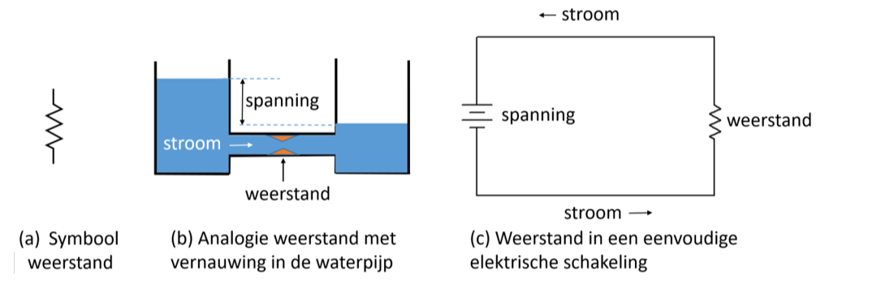

Merk op dat in de figuur (c) hierboven de stroomvloeit van negatieve klem van de spanningsbron naar de positiev spanningsklem.  Deze stroomrichting wordt de elektronenstroomzin genoemd en is de echter richting hoe elektronen stromen.  Van daar waar er te veel elektronen zijn naar daar waar er te weinig elektronen zijn.  
Elektrische stroom kan je dikwijls vergelijken met een communicerend vat.  Het hoogte verschil van het water levert een drukverschil op.  Dit drukverschil tussen het water in het linkervat ten opzichte van de hoeveelheid water in het rechtervat wordt bij stroom potentiaalverschil of spanning genoemd.  De weerstand is vergelijkbaar met de vernauwing tussen de twee vaten.  Hoe kleiner de doorsnede is, hoe meer weerstand er ontstaat en hoe moeilijker de waterstroom kan vloeien van daar waar er te veel aan water is naar daar waar er te weinig aan water is.

##### **De eenheid van weerstand: Ohm**

De weerstand *R* wordt uitgedrukt in de eenheid ohm.  Deze eenheid wordt gesymboliseerd door de Griekse hoofdletter omega (Ω).  Eén ohm (*1* Ω) is de weerstandswaarde wanneer er een stroom van één ampère (*1 A*) door de weerstand vloeit terwijl er een spanningsval van één volt (*1 V*) over deze weerstand staat.

Courante prefixen die bij weerstand gebruikt worden zijn de volgende:

* k (kilo) : 1 kΩ  = 1000 Ω  (denk aan kg: 1 kg = 1000 gram)
* M (Mega) = MΩ = 1000 000 Ω = 1000 KΩ

##### **Weerstandsreeks E12**

Niet alle weerstandswaarden worden "on mass" geproduceerd.  Slechts een aantal vaste waarden zijn in de handel verkrijgbaar.  Daarom zal je bij berekeningen met weerstanden deze meestal tot zo'n vaste waarde moeten afronden.  Deze vaste weerstandswaarden zijn gegroepeerd in bepaalde reeksen.  Zo bestaat er een E12 reeks, E24 reeks of bijvoorbeeld een E196 reeks.  De waarden die in deze reeks bevinden kan je bepalen op volgende manier: Stel de E12 reeks.  De factor tussen twee reekswaarden is te vinden door van de waarde 10 de twaalfde machtswortel te nemen ()  Door de weerstandswaarde 10 Ωmet deze factor te vermenigvuldigen en enkel de gehele waarde over te houden bekomt men 12 Ω.  Door deze 12 Ω eveneens met deze factor te vermenigvuldigen bekomt men 14,52  Ω of afgerond 15 Ω, enz ...

In het labo werken we met de E12-reeks.  Deze is in onderstaande tabel weergegeven:

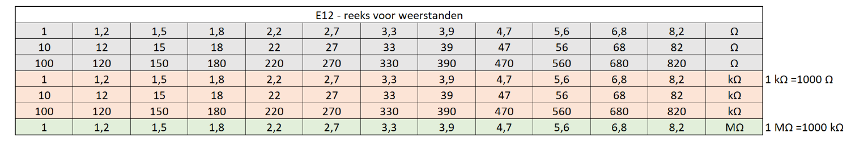

Zoals je kan zien zijn er 12 weerstandswaarden tussen 1 Ω en 8,2  Ω.  Tussen 10  Ω en 82  Ω bekom je terug dezelfde 12 weerstandswaarden maar dan een factor 10 groter, enz...

Merk tenslotte nog op dat E12-reeks de standaard is om weerstanden aan te duiden met een tolerantie van 10 %.  Dit wil zeggen dat een weerstand van 100  Ω  heeft in werkelijkheid een waarde ergens tussen de 90  Ω en 110  Ω.

### Keurcode van weerstanden

Met een kleurcode kunnen we zien welke weerstandswaarde een bepaalde weerstand bezit.  Zo hebben weerstanden die voornamelijk uit koolstof bestaan een coderingssysteem bestaande uit 4 ringen.  Deze weerstanden hebben een weerstandswaarde die doorgaans kan afwijken (tolerantie) tot 20% van de waarde die door de ringen wordt weergegeven.  Meer nauwkeuriger weerstanden kunnen gemaakt worden via een dun laagje metaal als weerstandswaarde.  Deze bevatten 5 ringen en kunnen een nauwkeurigheid bezitten tot 1 à 0,5 % van de opgegeven waarde via de vijf keurbanden.  Tot slot bestaan er weerstanden met zes kleurbanden.  Deze codering bevat naast de weerstandswaarde en tolerantie ook een temperatuurscoëfficiënt.  Een temperatuurscoëfficiënt geeft aan hoeveel de weerstand verandert als de temperatuur met één graad stijgt of daalt.

### 4 ringen

Vooral koolstofweerstanden met een tolerantie van 5% en 10 % maken gebruik van de kleurencode.  Deze weerstand heeft op zijn behuizing vier ringen.  De kleurencode met vier ringen wordt in tabel 2-1 weergegeven.  De banden staan steeds dichter bij één van de twee uiteinden van de weerstanden.  De eerste ring is de ring die het dichtst bij een weerstandsuiteinde staat.  Afhankelijk van de kleur stelt ring 1 het eerste beduidend cijfer voor van de weerstandswaarde.  Dit kan het cijfer 1 tot en met 9 zijn.  Ring 2 stelt het tweede beduidend cijfer voor en kan de waarden 0 tot en met 9 bevatten (afhankelijk van de kleur).  De derde ring is een vermenigvuldigingsfactor.  Deze geeft aan met welke macht van 10 je de eerste twee cijfers moet vermenigvuldigen om de totale weerstandswaarde te verkrijgen.  Tot slot stelt ring 4 de tolerantie voor.  Als de tolerantiewaarde 5% is, is deze ring goudkleurig.  Bij 10% tolerantie is de ring  4 zilverkleurig.

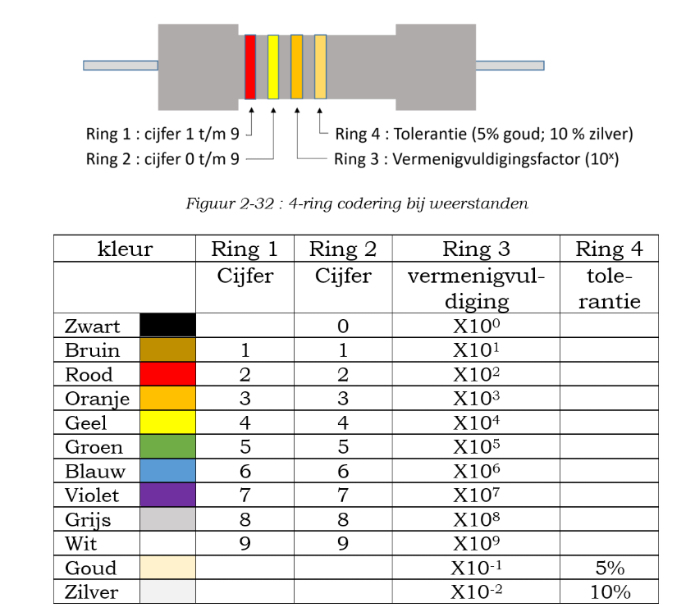

De weerstandswaarde van de weerstand die bovenaan de tabel is weergegeven kan als volgt worden gevonden: ring 1 heeft een rode kleur dit staat voor het cijfer *2*.  Ring 2 heeft de gele kleur en staat voor het cijfer *4*.  Ring 3 heeft een oranje kleur waardoor de vermenigvuldigingsfactor *103*of*1000*wordt.  Ring 4 is goudkleurig waardoor de tolerantie gelijk is aan 5%.  De totale weerstandswaarde is bijgevolg *24000 Ω* of *24 kΩ* met *5%* tolerantie.

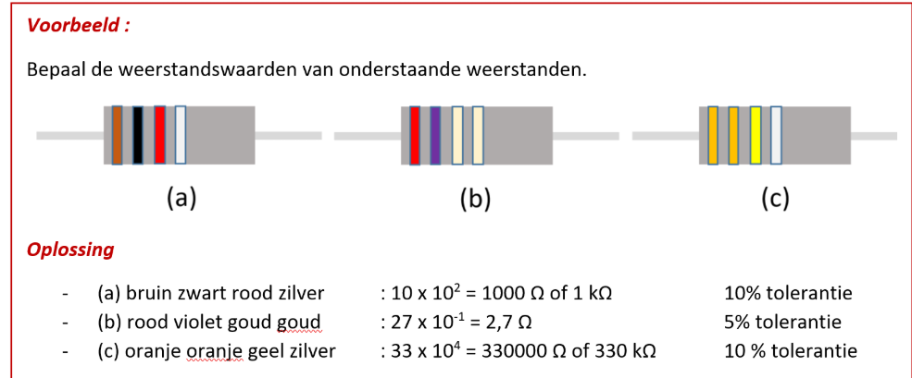

### 5 ringen

Metaalfilmweerstanden kunnen met een grotere nauwkeurigheid gefabriceerd worden dan composietweerstanden.  Hierdoor zijn met dit type van weerstanden ook speciale weerstandswaarden te fabriceren.  Om deze speciale weerstandswaarden te kunne weergeven is de codering van dit type weerstand met 5 ringen in plaats van 4 ringen.  De eerste drie ringen geven de beduidende cijfers weer, de vierde ring de vermenigvuldigingsfactor en de vijfde ring de tolerantie.

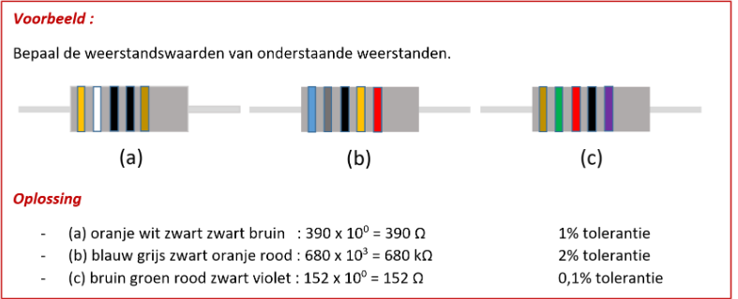

### 6 ringen

Weerstanden met een kleurencodering met 6 ringen hebben de temperatuurscoëfficiënt als extra ring ten opzichte van de kleurencodering met 5 ringen.  De temperatuurscoëfficiënt geeft aan met hoeveel µΩ per Ω weerstandswaarde de verandering van de weerstand zal plaatsvinden als de temperatuur met 1°C verandert.  Stel een weerstand van *1000*Ω met een temperatuurscoëfficiënt van *100 µ*Ω/Ω°C bij 25°C.   Als de temperatuur stijgt met 2 °C dan is de weerstandsstijging van deze weerstand gelijk aan *1000*Ω . *2°C . 100 . 10-6 Ω/Ω°C = 0,2*Ω.

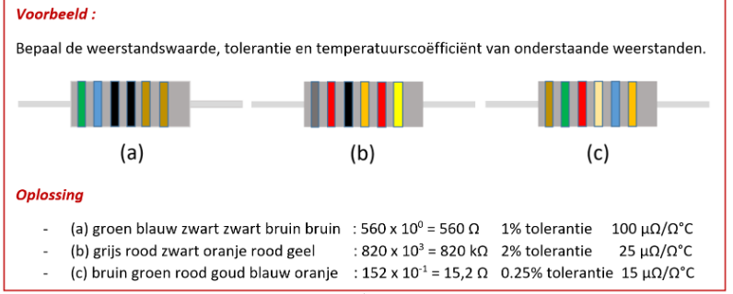

### Gebruik van een weerstand

##### **Waarom hebben we een weerstand nodig?  Wat doet een weerstand nu precies in een schakeling?**

<https://www.youtube.com/watch?v=Xg-lF_H_opw&list=PLlhvxWJL9N-AOpR3uhqH49mcX7m4B8fZ0&index=3>

### Serie - Parallel

Je hebt met de multimeter stroom en spanning bepaald aan de hand van een schakeling met LED en weerstand.

In volgende voorbeelden leer je de stroomwaarden te bepalen vanuit de waarden van spanning en weerstand. Om de stroom te vinden is de formule *I = U/ R* gebruikt. Om de stroom in ampère te krijgen, moet u de spanningswaarde in volt en de weerstandswaarde in ohm geschreven zijn.

#### Bepalen van een voorschakelweerstand voor de LED

Stel dat we de LED aansluiten op de spanningsbron van 5 V (nano) en we wensen dat er een stroom door deze LED vloeit van 10 mA.  Hoe kunnen we de weerstand in serie bepalen zodat deze stroom inderdaad 10 mA is?

Om dit te kunne oplossen moeten we weten welk type LED we gaan gebruiken.  Met andere woorden is het een rode, groenen blauwe, ... LED?

Stel dat het een rode LED is.  Bekijk ook de spanning-stroom karakteristiek van LED's.  Een voorbeeld is hieronder gegeven:

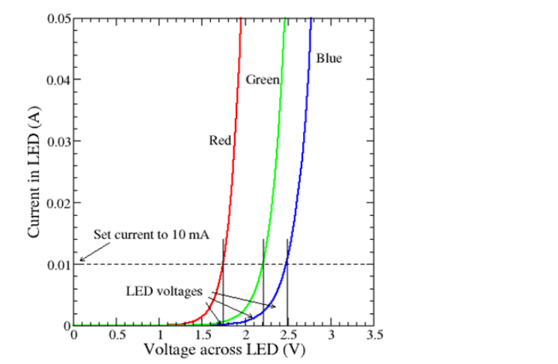

De rode LED wordt voorgesteld door de rode curve.  Bij 10 mA (0,01 A) zie je op de grafiek dat de spanning ongeveer 1,7 V is.

De  spanningsval over de weerstand is het verschil tussen 5 V -voedingsspanning van de nano met 1,7 V (spanning over de LED).  Dus deze is gelijk aan;

De stroom door de weerstand is gelijk aan de spanning over de weerstand gedeeld door de weerstandswaarde of:

Dit is wat men noemt de wet van Ohm.  (Zie je lessen fysica of elektriciteit of .... vanuit het secundair onderwijs)

De weerstandswaarde is dan als volgt te vinden:

We bekomen dan onderstaand schema:

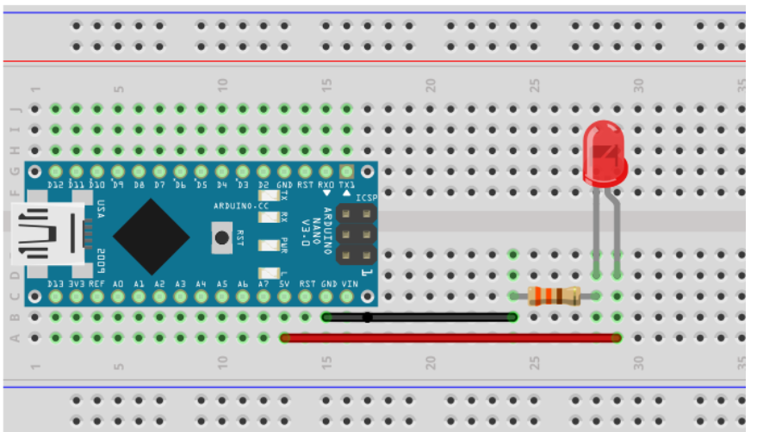

### weerstanden in serie

#### Weerstanden in serie

Als weerstanden in serie worden geschakeld vormen ze een soort rij waarin weerstanden achter elkaar zijn geplaatst.  Een belangrijk kenmerk van de serieschakeling is dat er tussen twee punten maar één stroompad aanwezig is.

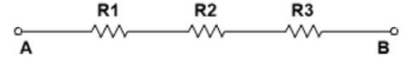

Tussen de punten *A* en *B* is maar één stroompad aanwezig. Dit is typisch voor een serieschakeling.  Door het feit dat er maar één stroompad aanwezig is betekent dit dat de stroom door alle in serie geschakelde weerstanden gelijk is.  In bovenstaande figuur betekent dit dat IR1 =IR2=IR3

Een serieschakeling hoeft niet persé een rechte lijn te vormen.  Voorwaarde is dat er maar 1 stroompad mogelijk is tussen de twee punten waartussen de serieschakeling zich bevind.  Hieronder zie je enkele voorbeelden van een serieschakeling.

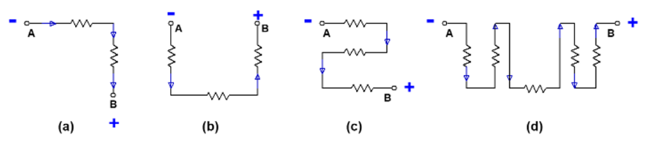

Bepalen van de totale serieweerstand

Beschouw onderstaande figuur (a):  Hierin staan drie weerstanden in serie.  We willen deze schakeling vervangen door de schakeling van figuur (b)  maar de totale weerstandswaarde moet hetzelfde blijven.

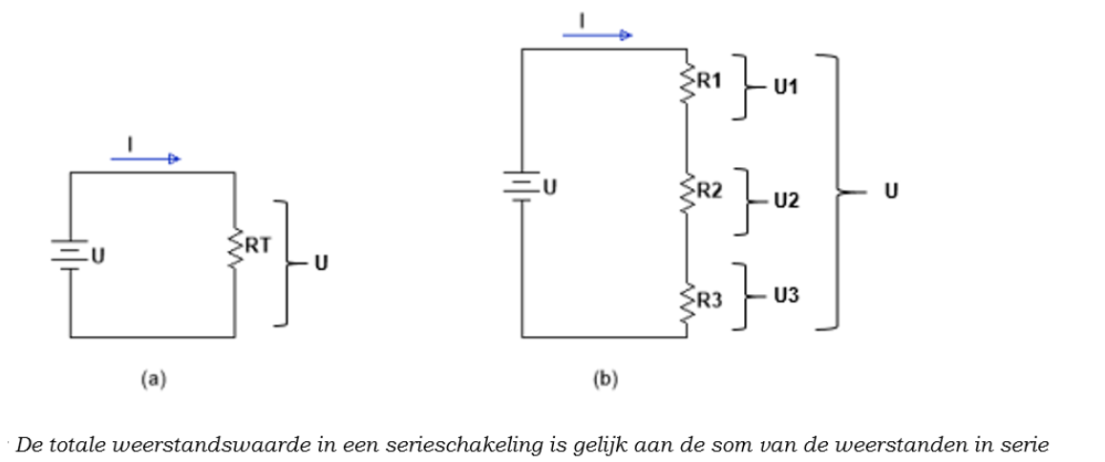

Als de totale weerstandswaarde RT (figuur (a) hetzelfde moet zijn als de totale weerstandswaarde van figuur (b), betekent dit dat de totale stroom I Iin beide schakelingen even groot moet zijn.  De stromen die  door de drie weerstanden R1, R2 en R3  vloeien zijn gelijk  aan elkaar en eveneens gelijk aan de totale stroom I.  Bijgevolg vloeit er door iedere weerstand de stroom  I*. De* spanningsval over RTmoet eveneens even groot zijn als de som van de spanningsvallen overR1, R2 en R3.Enkel als aan die voorwaarden voldaan is, is de weerstandswaarde RTeven groot als de totale weerstandswaarde in figuur (b)

We vinden voor de vervangingsweerstand: RT = R1 + R2 + R3

### Parallelschakelen van weerstanden

Weeerstanden in parallel

Als twee of meer weerstanden verbonden zijn met dezelfde twee punten zegt men dat deze in parallel staan.  Een parallelschakeling levert meer dan één pad op voor de stroom.

Ieder pad in een parallelschakeling wordt een tak of een “branch” genoemd.  In onderstaande figuur zijn  twee weerstanden in parallel weergegeven.  De totale stroom IT splitst zich vanaf knooppunt B in twee deelstromen R1en R2.  De stroom I1vloeit door R1 en de stroom I2door R2.  Op knooppuntA komen de stromen I1en I2 samen toe en vormen ze terug de stroom IT.

